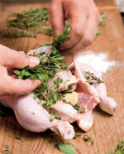

**1 OCHUŤTE**

Kuře omyjte, zevnitř i zvenku osolte, případně opepřete. Prstem uvolněte kůži na prsou a do vzniklé kapsy dejte bylinky. Do břišní dutiny vložte dva bobkové listy, přepůlený citron a dvě snítky rozmarýnu. Nohy připevněte k sobě – buď provázkem, nebo přetaženou kůží.

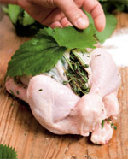

**2 OBALTE**

Kuře pak po vzoru zálesáků obalte kopřivami. Šetřit s nimi nemusíte – maso krásně ovoní a uchrání ho před popelem. Čím delší kopřivy natrháte, tím snadněji se vám bude maso omotávat. Část z nich můžete kuřeti protáhnout mezi stehny nebo strčit do břišní dutiny.

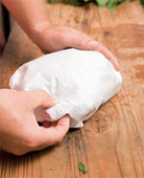

**3 NAŽHAVTE**

Do pečicího papíru zabalte kuře a odložte ho do lednice. V blízkosti jámy rozdělejte oheň a topte tak, abyste získali co nejvíc žhavého popela. Můžete také rozpálit na grilu dřevěné uhlí a připravit popel z něj. V horkém popelu pak dvě hodiny nahřívejte ploché kameny.

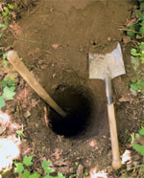

**4 KOPEJTE**

Mezitím udělejte jámu o průměru asi půl metru, hlubokou zhruba 60–80 cm; nejlépe to jde rýčem. Ke straně jámy, do dna, zapíchněte kůl o průměru 5–8 cm. Když jámu zasypete hlínou a kůl vytáhnete, měla by po něm zůstat díra. Tou pak ke kuřeti nalijete vodu.

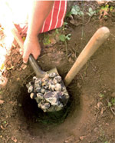

**5 VRSTVĚTE**

Na dno jámy naházejte trošku trávy, na ni dejte vrstvu žhavého popela a na něj položte přibližně polovinu rozžhavených kamenů. Pracujte rychle, aby kameny ani popel zbytečně neztrácely teplotu. Zároveň však dávejte pozor, abyste se nespálili.

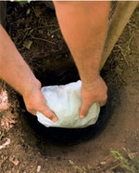

**6 ULOŽTE**

Na kameny položte zabalené maso, přidat můžete i brambory ve slupce a/nebo v pečicím papíru zabalené očištěné houby. Navrch opět dejte trávu, další vrstvu popela a další kameny. Nakonec zahrňte pořádnou vrstvou hlíny a udusejte. Kolík stále zůstává zapíchnutý v jámě!

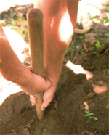

**7 VYTÁHNĚTE**

Po zhruba 10 minutách opatrně vytáhněte kolík – snažte se, aby dovnitř nepadala hlína. Vzniklým komínem nalijte do jámy zhruba dva litry vody. Díru po kolíku pak rychle zacpěte a udusejte. Nastává krásná část vaření – dvě hodiny si můžete dělat, co chcete.

**8 POCHUTNÁVEJTE SI**

Po dvou hodinách dušení maso opatrně vyhrabejte; dávejte pozor, abyste se nespálili, horký je i pečicí papír. Balíček položte do pekáčku, rozbalte, odstraňte kopřivy a kuře naporcujte klasickým způsobem. Podávejte s bramborami.